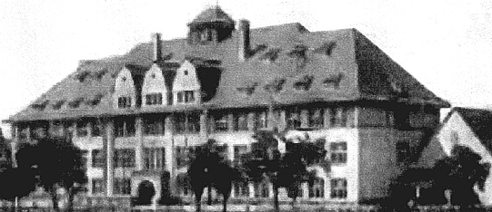
Angergymnasium Jena

Karl-Liebknecht-Str. 87
07749 Jena
Tel.: 03641/489090
Fax: 03641/489091

Abmeldung von der Schule

Hiermit melde ich mein Kind . . . . . . . . . . . . . . . . . . . . . . . . . ., Klasse: . . . . .,
zum . . . . . . . . . . . . . . . . . . . vom Staatlichen Angergymnasium Jena ab.
Mein Kind besucht ab . . . . . . . . . . . . . die Schule:

. . . . . . . . . . . . . . . . . . . . . . . . . . . . . . . . . . . . .
. . . . . . . . . . . . . . . . . . . . . . . . . . . . . . . . . . . . .

Mein Kind wird die Schule verlassen, um ein Abgangszeugnis wird gebeten.

_____________________________
Unterschrift Erziehungsberechtigter

Auf Grund der Abmeldung wird um Rückgabe entliehener Schulbücher, Bücher aus der Bibliothek, Schülerfahrausweis und Schließfachschlüssel gebeten:

Schulbücher: Klassenleiter: . . . . . . . . . . . . . . . . . . . . . .
Bücher Bibo: Bibliothekarin: . . . . . . . . . . . . . . . . . . . . . .
Schülerfahrausweis: Sekretariat: . . . . . . . . . . . . . . . . . . . . . .
Schließfachschlüssel: Sekretariat: . . . . . . . . . . . . . . . . . . . . . .

